Daten und Fakten
Frauen & Wirtschaft in Hessen
(Stand: September 2022)

1 – Potenzial für Frauen in Hessen: Potenzial für die berufliche Selbständigkeit
Insgesamt ist die Entwicklung der beruflichen Selbständigkeit der Frauen stabil und ein leichter Anstieg ist zu verzeichnen: Zum einen bei ihrem Anteil an den hessischen Selbständigen: 31,6 % (Vorjahr: 30,8 %). Zum anderen machen Einzelunternehmerinnen 37,6 % der Gewerbeanmeldungen aus (Vorjahr: 36,1%).
Im Vergleich zu Männern sind noch halb so viele erwerbstätige Frauen selbständig: 6,5 % vs. 12,2 %. Für mehr Gründungen durch Frauen gibt es also immer noch Potenzial.
Die langfristige Förderung von Unternehmerinnentum wirkt sich positiv aus. Es gilt, die bisher erfolgte Unterstützung weiterhin fortzusetzen und für Gründerinnen, Unternehmerinnen und Nachfolgerinnen in Zukunft weiter zu stärken.
- 9,58 % der Erwerbstätigen* (Vorjahr: 9,78 %) sind selbständig (Deutschland: 8,57 %)
- 31,6 % der Selbständigen in Hessen sind Frauen (Vorjahr: 30,8%)
(Deutschland: 33,3 %; Vorjahr 33%)
- 6,5 % der erwerbstätigen Frauen in Hessen sind selbständig (Männer: 12,21 %)
(Deutschland: Frauen 6,1 %; Männer 10,7 %)

* Erwerbstätige = inkl. Selbständige

Quelle: Statistisches Bundesamt (Daten: 2020, erschienen 2022)

- 37,6 % aller Gewerbeanmeldungen (Neuerrichtungen und Übernahme) durch Einzelunternehmer:innen haben 2021 Frauen getätigt (2020: 36,1 %)
(Deutschland – aktuellste Daten aus 2020: 35,7%)
- 37,8 % aller Gewerbeanmeldungen in Neuerrichtung durch Einzelunternehmer:innen haben 2021 Frauen getätigt (2019: 37 %) (Deutschland – aktuellste Daten aus 2020: 36 %)
- 33 % aller Gewerbeanmeldungen in Übernahme durch Einzelunternehmer:innen haben 2021 Frauen getätigt (2020: 33,6 %) (Deutschland – aktuellste Daten aus 2020: 34,5 %)

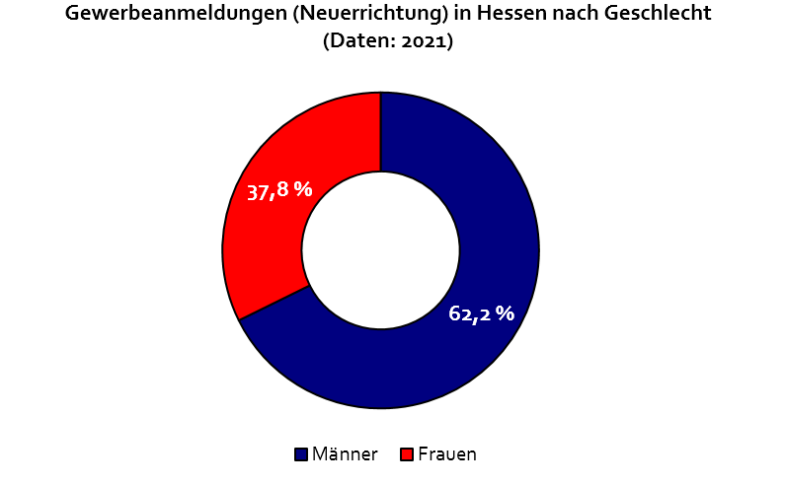

Quellen:
Daten aus Hessen: Hessisches Statistisches Landesamt „Gewerbeanzeigen in Hessen 2021“
(Daten 2021, erschienen 2022)
Daten aus Deutschland: Statistisches Bundesamt „Gewerbeanzeigen in den Ländern 2020“
(Daten 2020, erschienen 11.2021)
2 – Erwerbstätigkeit* in Hessen:
weibliche Fach- und Führungskräfte aus der stillen Reserve holen
Bezogen auf ihren Bevölkerungsanteil (50,45 %) sind erwerbstätige Frauen noch unterrepräsentiert (46,3 %). In ihrer Erwerbsbeteiligung stecken bedeutende wirtschaftliche Ressourcen, die im Hinblick auf den demografischen Wandel und Fachkräftemangel auf dem Arbeitsmarkt zu erschlieβen sind. Ähnlich wie in Deutschland ist der Frauenanteil unter den hessischen Führungskräften mit 24,5 % nach wie vor niedrig. Dennoch ist dieser in den letzten Jahren angestiegen und bleibt derzeit stabil.
- 50,45 % (3,1 Mio.) der Einwohner sind Frauen (Deutschland: 50,5 %)
- 46,3 % (1,45 Mio.) der Erwerbstätigen sind Frauen (Deutschland: 46,7 %)
- 24,5 % (2020: 24,2 %) der Führungskräfte sind Frauen (Deutschland: 24,6 %)

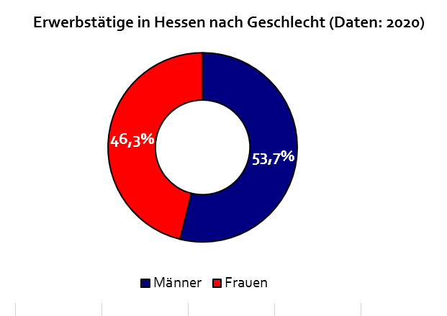

* Erwerbstätige = inkl. Selbständige

Quellen: Statistisches Bundesamt (Daten: 2020, erschienen 2022)
Statistik CRIF Bürgel GmbH (Date: 03.2021, erschienen 2021)

3 – Verdienst von Frauen in Hessen: Gender Gap relativ gleichbleibend
Der hessische Gender Gap im Verdienst besteht immer noch in beträchtlicher Höhe. Die Lücke liegt insgesamt noch bei 16,2 %, dies ist sogar leicht über dem Bundeswert (15,1 %). Wie in den Vorjahren ist der Gender Pay Gap höher in der Gruppe der Arbeitnehmerinnen in leitender Stellung: Die Differenz erreicht 6,4 Punkte. Jedoch bleibt die Verdienstlücke hier mit einem Wert von 22,6 % fast gleich (Vorjahr: 22,5 %). Um diese Unterschiede weiter abzubauen, ist es nach wie vor von groβer Bedeutung, sich für die Qualität der Beschäftigung von Frauen einzusetzen: damit sie Erwerb und Einkommen sichern können.
- Bezahlte Wochenarbeitszeit (Produzierendes Gewerbe und Dienstleistungsbereich):
31,6 Stunden (Männer: 37,6 Stunden)
(Deutschland: Frauen 32 Stunden; Männer 37,8 Stunden)
- Bruttoverdienst pro Stunde (Produzierendes Gewerbe und Dienstleistungsbereich):
27,5 Euro (Männer: 32,8 Euro)
(Deutschland: Frauen 25,2 Euro; Männer 29,7 Euro)

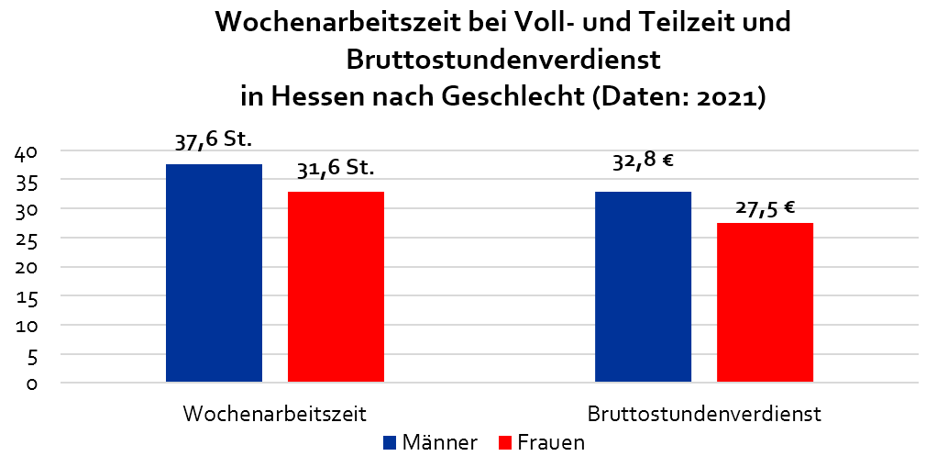

- Gender Pay Gap (Produzierendes Gewerbe und Dienstleistungsbereich):
16,2 % (2021: 15,8 %; 2020: 20,6 %; 2019: 18 %; 2018: 23,8%)
Deutschland: 15,1 % (2021: 15,2 %; 2020: 18,1 %; 2019: 17 %; 2018: 20,6 %)
Bei Arbeitnehmerinnen in leitender Stellung ist der Gap größer und erreicht 22,6 %
(2021: 22,5 %; 2020: 24,2 %; 2019: 21,7 %; 2018: 26,5 %)
Quelle: Statistisches Bundesamt (Daten 2021, erschienen 2022)

Pressekontakt: Unica Peters, unica.peters@jumpp.de, Tel.: 069 / 715 89 55 -0
v.i.S.d.P.: Christiane Stapp-Osterod, jumpp – Ihr Sprungbrett in die Selbständigkeit, Frauenbetriebe e.V.,
Hamburger Allee 96, 60486 Frankfurt, Tel.: 069 / 715 89 55 -0, E-Mail: info@jumpp.de, Internet: www.jumpp.de

